La correction des activités de mercredi 8 avril
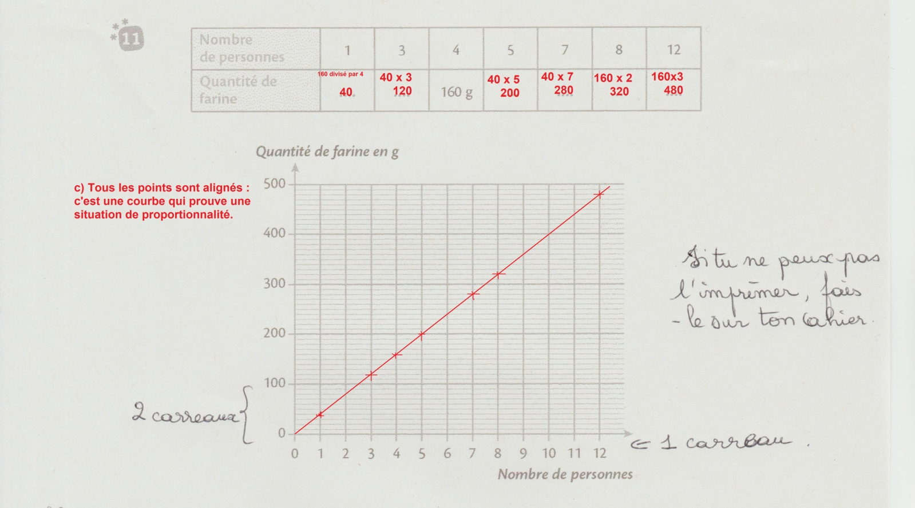

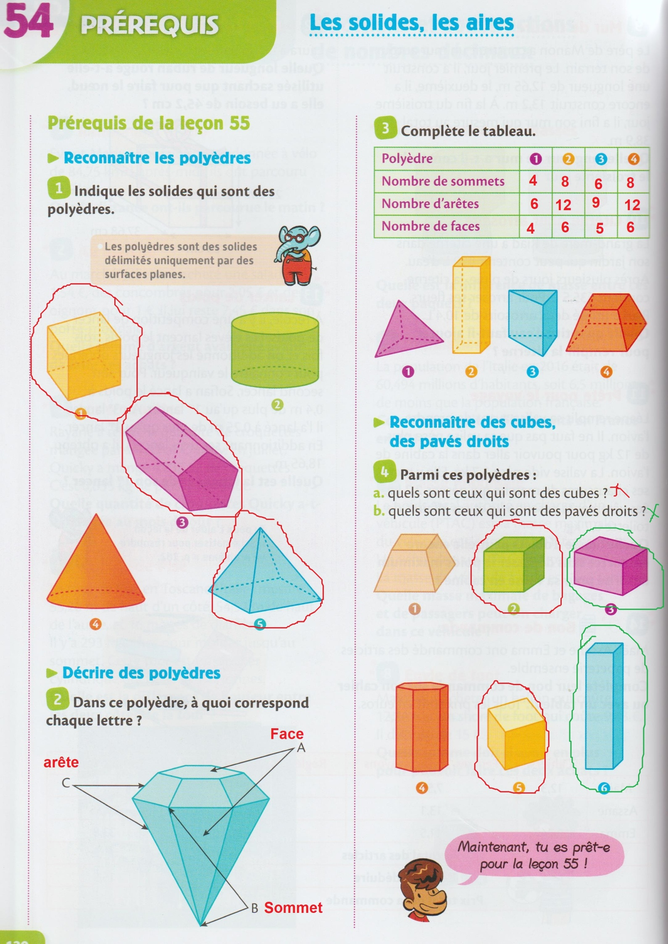

Mathématiques :
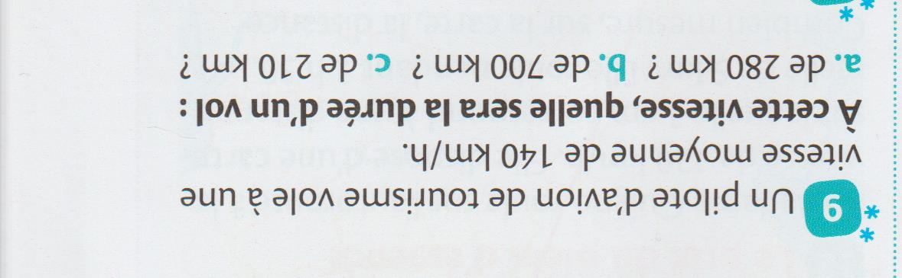

Etude de la langue : voir le programme

Histoire : voir le programme

